**Wiskunde samenvatting hoofdstuk 5**

*Rekenen met grote getallen*

Als je rekent met grote getallen kan je de wetenschappelijke notatie gebruiken, de wetenschappelijke notatie schrijf je zo op:

Bij 1 miljoen betekend dat een 10 met 6 nullen, **niet** een 10 + 6 nullen.

Als je de wetenschappelijke notatie op je rekenmachine wilt gebruiken, gebruik je deze knop:

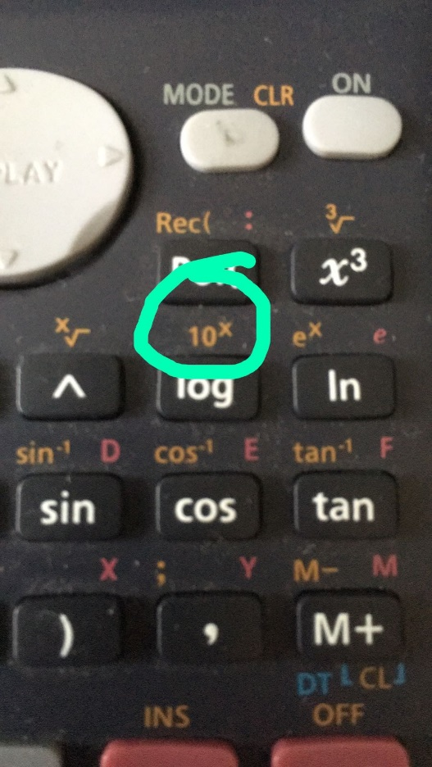

En dan type je bijvoorbeeld in:

36,7 x 106

*Tabellen*

Als je ontbrekende informatie uit tabellen wilt weten gebruik je een verhoudingstabel.

|  |  |
| --- | --- |
| C | B |
| D | A |

Met deze formules kan je dat berekenen:

Je kan het ook onthouden door:

*Percentages berekenen*

Als je wilt berekenen wat bijvoorbeeld 13 van 54 is, doe je dit:

De formule daarvan is:

Als je de procentuele toename of afname wilt weten gebruik je deze formule:

Als in de antwoord een – ervoor staat betekend het dat het een afname is.

*De vermenigvuldigingsfactor*

Als je de procentuele toename 18% is, doe je het oude getal keer 1,18.

Want als je 1,18 doet is de 1 van het hele getal + nog 0.18 van het oude getal erbij.

De formule hiervoor is:

De vermenigvuldigingsfactor is die 1,18.

Je kan de vermenigvuldigingsfactor berekenen door die 18% te delen door honderd, dan krijg je 0,18, en die 0,18 + 1 te doen.

Als je een percentuele afnamen van 12% wilt berekenen moet je 100%-12% doen, dat is dan 88%.

Die 88% moet je dan delen door 100, dan krijg je 0,88.

De vermenigvuldigingsfactor is dan 0,88.

Als een hoeveelheid in een perioden (2000-2006) met bijvoorbeeld 40% toeneemt, en in de andere periode (2006-2017) met bijvoorbeeld 30%, dan bereken de je percentuele toename in 2000-2017 als volgt:

1,40 X 1,30 – 1,82.

Dan is de percentuele toename 82%

Bij een afname van 40% en 30% dan doe je dit:

0,6 X 0,7 = 0,42.

Dan is de percentuele afname 58%, want 100 - 42 = 58

*Rekenen met procenten*

Als een hoeveelheid toeneemt met 17,5% naar 600, dan kan je het oude getal berekenen door 600 te delen door 1,175, dat is 511.

De formule hiervoor is:

Als een hoeveelheid afneemt met 8% naar 230, dan kan je het oude getal berekenen door 230 te delen door 0,92.

De formule hiervoor is hetzelfde als de ander.

*Van percentage naar totaal*

Als er bijvoorbeeld 307 leerling met het openbaar vervoer naar school komen en dat 24% is van alle leerlingen kan je het totaal berekenen door 307 te delen door 0,24.

De formule hiervan is:

*Diagrammen*

Er zijn veel manieren om dingen grafisch te verwerken, de meest gebruikte zijn:

* Beelddiagram
  + In een beelddiagram zijn de hoeveelheden aangegeven met figuren
* Staafdiagram
  + Met een staafdiagram kun je onderzoeksresultaten onderling snel vergelijken, de staven staan **los** van elkaar
* Cirkeldiagram
  + Een cirkeldiagram geeft een goed beeld van een procentuele verdeling
* Lijndiagram
  + Een lijndiagram laat zien hoe een verschijnsel zich in de tijd heeft ontwikkeld
* Histogram
  + Een staafdiagram bij een frequentietabel met waarnemingsgetallen is een histogram. De staven staan tegen elkaar aan
* Steel-bladdiagram
  + In een steel-bladdiagram zijn alle waarnemingsgetallen overzichtelijk verwerkt.

Eisen waaraan een diagram moet voldoen:

1. Er moet een duidelijk opschrift bij het diagram staan, zodat snel te zien is waarover het diagram gaat
2. Langs de assen moet voldoende informatie staan, zodat snel te zien is welke resultaten zijn uitgezet
3. Let op de eenheden langs de assen, Is er een scheurlijn gebruikt?

*Belangrijke opgaves*

7, 13, 15, 22, 24, 28, 32, 37, 43

Als je nog vragen hebt je hebt me nummer :P